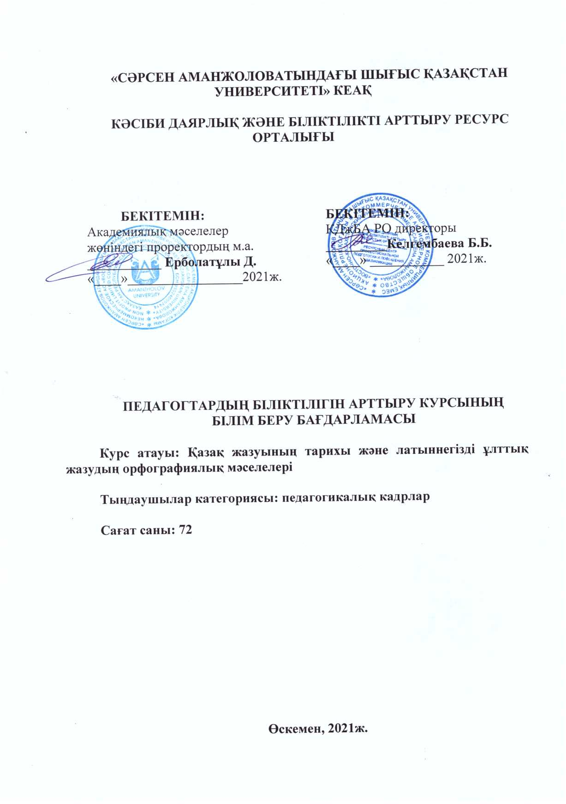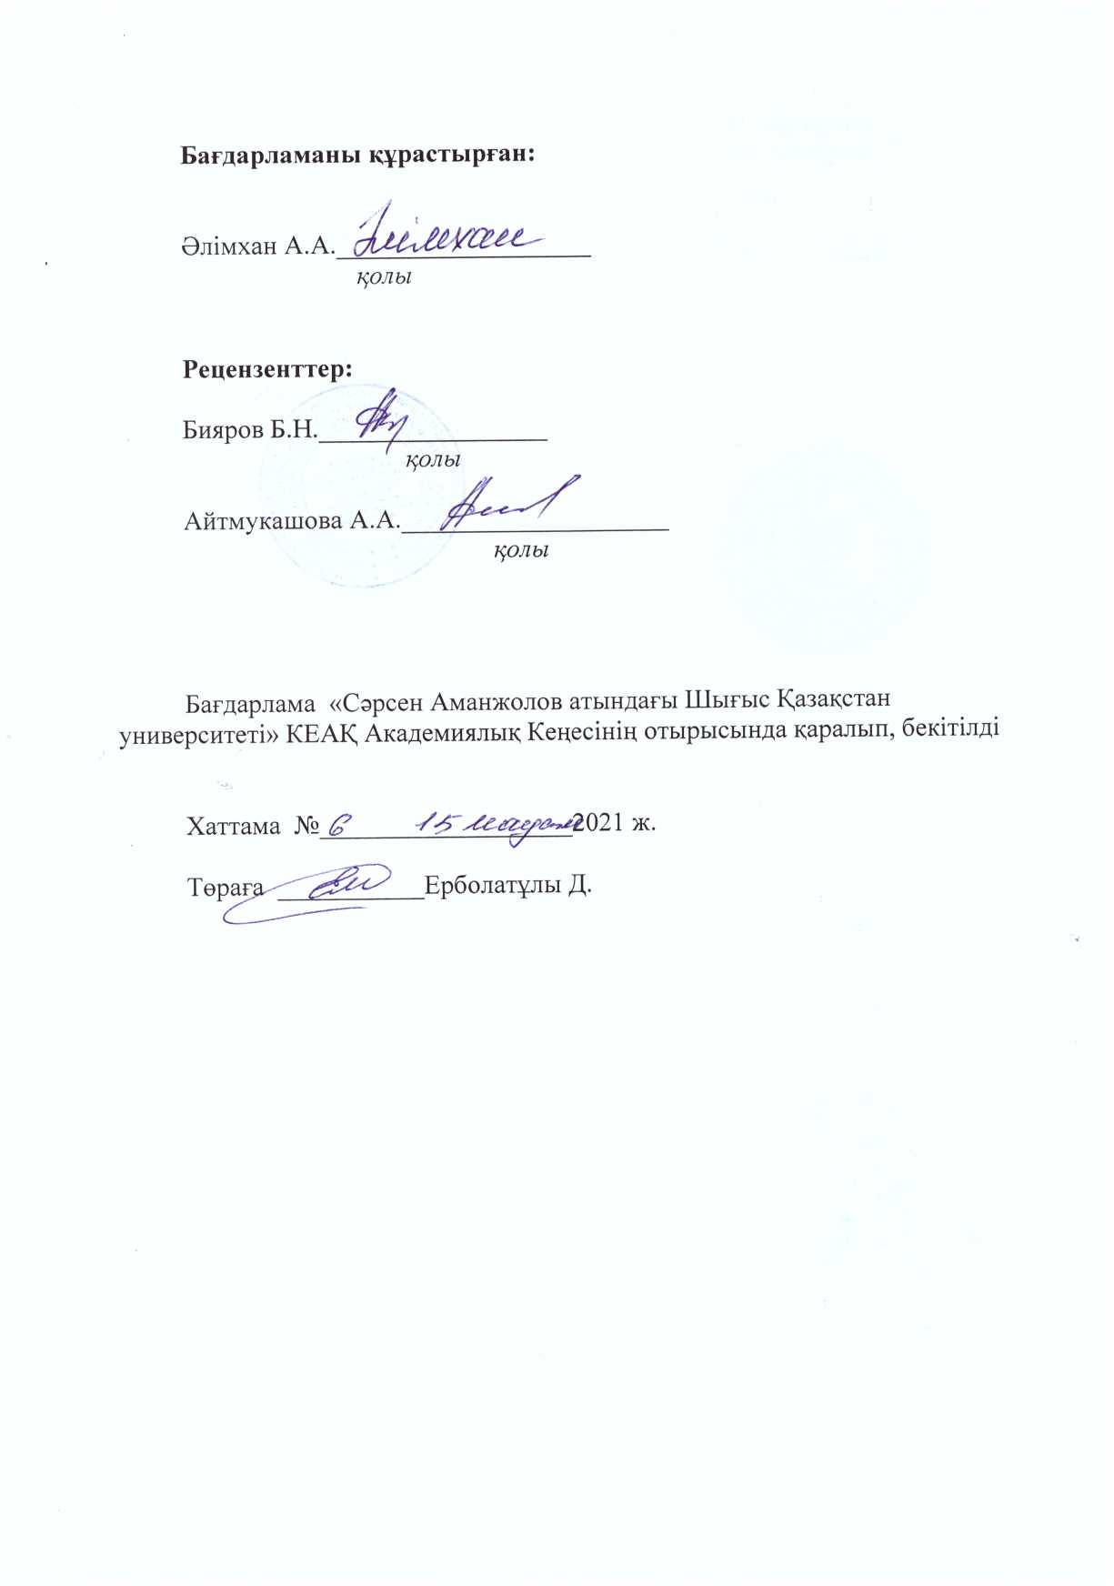

**1.Жалпы ережелер**

Педагогтердің және студенттердің біліктілігін арттыру курсының ұсынылған білім беру бағдарламасы (бұдан әрі – Бағдарлама) төмендегі нормативтік құжаттар мен негізгі ережелерді, талаптарды ескере отырып әзірленді:

- Қазақстан Республикасының Конституциясы;

- Қазақстан Республикасының «Білім туралы» заңы №319-III 27.07.2007 ж.;

- Қазақстан Республикасының «Қазақстан Республикасындағы тілдер туралы» заңы 11.07.97 г. №151-I (өзгерістер мен толықтырулар 24.11.15 ж.);

- Қазақстан Республикасының Президентінің «Қазақ тілі әліпбиін кириллицадан латын графикасына көшіру туралы» Бұйрығы, 26 қазан 2017 жыл № 569;

- Н.Ә.Назарбаевтың «Болашаққа бағдар: рухани жаңғыру» атты мақаласы 2017 жылғы 12 сәуір;

Қазақстан Республикасы Үкіметінің 2019 жылғы 31 желтоқсандағы №1045 қаулысымен бекітілген Қазақстан Республикасының тіл саясатын жүзеге асырудың 2020-2025 жылдарға арналған мемлекеттік бағдарламасы.

Біліктілікті арттыру курстарының бағдарламасы педагог кадрлар мен студенттер үшін әзірленген.

Бағдарламаның өзектілігі. Қазақстан Республикасының Тұңғыш Президенті Н.Ә.Назарбаев: «Қазақ тілін латын әрпіне көшіру – бұл ана тіліміздің жаһандық ғылым мен білімге кірігуін, рухани тұтастығын қамтамасыз ететін бірегей қадам», - деген еді. Осы тұрғыдан қарағанда, жазуымызды латын әріптеріне көшірудің мемлекеттік тілдің дамуы мен қолданыс аясын кеңейтуге қосар үлесі зор екені даусыз. Қазіргі таңда мемлекеттік тіліміз керегесін кеңге жайып, егеменді елімізбен қатар дамығандықтан, мемлекеттік тілге деген сұраныс та артып келеді. Бағдарлама Қазақстан Республикасы Үкіметінің 2019 жылғы 31 желтоқсандағы №1045 қаулысымен бекітілген Қазақстан Республикасының тіл саясатын жүзеге асырудың 2020-2025 жылдарға арналған мемлекеттік бағдарламасында қамтылған төмендегі міндеттердің шешімін табуға ықпал етеді. Бүгінгі таңда қазақ жазуын латын әліпбиіне көшіру біржақты шешімін тапқан мәселе болғандықтан, қазір қоғам алдында латын әліпбиімен оқу, жазу мәселесі күн тәртібіне қойылып отыр.

Бағдарлама бойынша оқудың жалпы көлемі 72 сағатты құрайды.

**2. Глоссарий**

Агглютинация – қосымшалардың бірінен соң бірінің жалғануы Адвербиалдану – сөздің үстеу тобына өтуі немесе үстеу қызметінде жұмсалуы

Адъективация – сөздің сын есімдер тобына өтуі немесе сын есімнің орнына жұмсалуы

Ассимляция – дауыссыз дыбыстардың өзара үндесуі мен бір-біріне ықпалы

Вокализм – тілдегі дауысты дыбыстар жүйесі

Деривация – бастапқы тіл бірліктерінен басқа туынды тіл бірліктерін жасау процесі

Дыбыс – тілдік бірлік, тілдің мағыналы бөлшек-бірліктері

Графика — ([гр.](https://kk.wikipedia.org/wiki/%D0%93%D1%80%D0%B5%D0%BA_%D1%82%D1%96%D0%BB%D1%96" \o "Грек тілі) graphein, тырнау, жазу, салу дегеннен) Жазуда қолданылатын таңбалардың (әріп және тыныс белгілерінін) жиынтығы

Грамматика – тілдің грамматикалық құрылысы туралы ілім

Лексикология – тілдің лексикасы және оның тарихи даму заңдылықтары туралы ілім

Лексика – тілдегі барлық сөздердің жиынтығы

Лингвистика – тіл туралы ғылым

Морфология – тілдегі сөздің формаларын, өзгеруін, түрленуін зерттейтін ілім

Морфема – сөз формасының ең қысқа мағыналы бөлшегі

Пунктуация – тілдегі тыныс белгілерін зерттейтін сала

Семиотика – таңбалар жүйесі

Семантика – мағына деген ұғымды білдіреді

Семасиология – сөз мағынасын зерттейтін [тіл білімінің саласы](https://melimde.com/1-deris-kirispe-til-bilimi-turali-jalpi-tsinik.html)

Сингармонизм – сөз ішіндегі дауыстылардың бір-бірімен үндесуі

Фонема – тілдегі дыбыстық қатарды құрайтын бірлік

Фонетика – тілдің дыбыстық қырын зерттейтін тіл білімінің бір саласы

Фонетикалық заңдар – тілдің дыбыстық материясының дамуы мен қызметі туралы заңдар

Фонология - (грек, дыбыс және ілім) тілдің дыбыстық қатарының құрылысы мен қызметінде болатын заңдыдылықтарды зерттейтін тіл тіл білімінің бір саласы

Этимология – жеке сөздердің шығу тегін, даму жайын зерттейтін ілім

**Бағдарлама тақырыбы**

Педагогикалық кадрлар мен студенттердің біліктілігін көтеруге арналған курстың тақырыбы: «Қазақ жазуының тарихы және латыннегізді ұлттық жазудың орфографиялық мәселелері» (бұдан әрі – Бағдарлама).

**Бағдарламаның мақсаты, міндеттері, күтілетін нәтижелері**

**Бағдарламаның мақсаты:**

Білім алушыларды қазақ жазуының тарихымен таныстырып, латын графикасымен сауатты жазу мен оқуға үйрету.

**Міндеттері:**

* қазақ жазуының тарихымен таныстыру;
* латын әліпбиіне көшудің маңызы мен өзектілігін түсіндіру;
* қазақ жазуының негізгі ұстанымдарымен таныстыру;
* латын әліпбиімен жазудың орфографиялық ережелерін меңгерту;
* жаңа жазудың орфоэпиялық қағидаларын меңгерту;
* латын әліпбиімен сауатты оқып-жазуға дағдыландыру.

**Күтілетін нәтижелер:**

Курс барысында тыңдаушылардың бойындаПәнді оқу барысында лингвистикалық, ақпараттық, ғылыми, коммуникативтік т.б. құзіреттіліктер қалыптасады. Тыңдаушы кәсіби әрекет бағдарларын өз бетінше анықтап, дербес іс-қимыл жасаудың жоғары деңгейіне жетеді; әлеуметтік белсенділікке ие болады; кәсіби тұрғыдан өз еңбегінің нәтижелеріне жауапкершілікпен қарайды.

Курсты оқу нәтижесінде тыңдаушы:

* Қазақ жазуының тарихын және латыннегізді ұлттық жазудың орфографиясына қатысты негізгі ұғымдар мен ережелерді *біледі;*
* латын әліпбиінің орфографиясы мен орфоэпиясына қатысты ережелерді қолдануды *меңгереді;*
* графикасымен сауатты оқып, жазуға жаттығып, *дағдылануы қажет.*

**Бағдарламаның құрылымы мен мазмұны**

Белгіленген мақсаттар мен міндеттерге сәйкес тыңдаушылардың бойында кәсіби білім, іскерлік икем-дағдыларды қалыптастыру үшін Бағдарлама дәріс сабақтары, практикалық сабақтарды оқу және курс жобасын қорғауды көздейді.

Біліктілікті арттыру курсы барысында тыңдаушылардың күнделікті өмірде, педагогикалық қызметінде пайдалану үшін орфографиялық практикалық тапсырмалар ұсынылады.

Курстың жалпы көлемі 72 академиялық сағатты құрайды. 72 сағаттық курста оқу ұзақтығы 1 айды құрайды. Бұл ретте теориялық оқыту 30 сағаттан, тыңдаушының өзіндік жұмысы (жұмыс орнындағы практика) – 36 сағаттан, курс жобасын дайындау және қорғау – 6 сағаттан тұрады.

**Оқу үдерісін ұйымдастыру**

Бағдарлама бойынша оқу үдерісін ұйымдастыру күндізгі (теориялық және практикалық) және (немесе) қашықтықтан (онлайн) сабақтар өткізуді, сондай-ақ тыңдаушының өзіндік жұмысы мен жұмыс орнындағы практикасын көздейді. Білім беру үдерісінің тиімділігін арттыру үшін бағдарламаны іске асыру инновациялық білім беру технологиялары, оның ішінде ақпараттық-коммуникациялық технологиялар, бағалау, оқыту және бақылау нысандары, тәсілдері, әдістері негізінде жүзеге асырылады.

Бағдарлама кері байланыс пен рефлексияны, оқытудың белсенді және интерактивті әдістерін қолдануды көздейді: дидактикалық ойындар, нақты жағдайларды талдау, проблемалық мәселелерді шешу, миға шабуыл, кейс-стади, пікірталастар, рөлдік ойындар, диалогтық алаң, жобалар әдісі, проблемалық әдістер қолданылады.

**Бағдарламаның жоспары**

|  |  |  |  |
| --- | --- | --- | --- |
| **П/п** | **Модуль бойынша жұмыс түрлері** | **Сағат саны** | **Ескертпелер** |
| 1 | Дәрістер | 30 |  |
| 2 | Практикалық сабақтар | 36 |  |
| 3 | Зертханалық жұмыстар |  |  |
| 4 | Тыңдаушының өзіндік жұмысы | 6 |  |
| 5 | Жұмыс орнында атқарылатын жұмыс |  |  |
|  | Мониторинг |  |  |
| 6 | Аралық бақылау |  |  |
| 7 | Қорытынды бақылау |  |  |
| 8 | Курс аяқталғаннан кейінгі қолдау |  |  |

**Дәрістер**

|  |  |  |  |  |  |
| --- | --- | --- | --- | --- | --- |
| № | Дәріс атауы | Дәріс мазмұны | | Сағат саны | Ескертпе |
| 1 | Латыннегізді қазақ әліпбиіне көшудің маңызы | Латыннегізді қазақ әліпбиіне көшудің маңызы | | 2 |  |
| 2 | Қазақ жазуының тарихы | Қазақ жазуының тарихы | | 2 |  |
| 3 | Әріптердің емлесі | Әріптердің емлесі | | 2 |  |
| 4 | Түбір сөздердің емлесі. Қосымшалардың жалғануы. | Түбір сөздердің емлесі. Қосымшалардың жалғануы. | | 2 |  |
| 5 | Бөлек жазылатын сөздердің емлесі | Бөлек жазылатын сөздердің емлесі | | 2 |  |
| 6 | Бірге жазылатын сөздердің емлесі | | Бірге жазылатын сөздердің емлесі | 2 |  |
| 7 | Дефиспен жазылатын сөздердің емлесі | | Дефиспен жазылатын сөздердің емлесі | 2 |  |
| 8 | Бас әріптің емлесі. Қосымшалардың жалғануы. Жалқы есімдердің емлесі. | | Бас әріптің емлесі. Қосымшалардың жалғануы. Жалқы есімдердің емлесі. | 2 |  |
| 9 | Бас әріптің емлесі. Күрделі атаулардың емлесі. | | Бас әріптің емлесі. Күрделі атаулардың емлесі. | 2 |  |
| 10 | Қысқарған сөздердің емлесі | | Қысқарған сөздердің емлесі | 2 |  |
| 11 | Кейбір кирилл әріптері мен шеттілдік сөздердің емлесі (Ё *Ц* Ч Щ әріптерінің емлесі) | | Кейбір кирилл әріптері мен шеттілдік сөздердің емлесі (Ё *Ц* Ч Щ әріптерінің емлесі) | 2 |  |
| 12 | Кейбір кирилл әріптері мен шеттілдік сөздердің емлесі (Э Ю Я әріптерінің емлесі) | | Кейбір кирилл әріптері мен шеттілдік сөздердің емлесі (Э Ю Я әріптерінің емлесі) | 2 |  |
| 13 | Кейбір кирилл әріптері мен шеттілдік сөздердің емлесі (Ь Ъ емлесі) | | Кейбір кирилл әріптері мен шеттілдік сөздердің емлесі (Ь Ъ емлесі) | 2 |  |
| 14 | Шеттілдік сөздерге қосымшалардың жалғану емлесі | | Шеттілдік сөздерге қосымшалардың жалғану емлесі | 2 |  |
| 15 | Сөздердің тасымалдануы | | Сөздердің тасымалдануы | 2 |  |

**Практикалық сабақтар (Workshop)**

|  |  |  |  |  |
| --- | --- | --- | --- | --- |
| № | Тақырыбы | Мазмұны | Сағат саны | Ескертпе |
| 1 | Латыннегізді қазақ әліпбиіне көшудің маңызы, мәселелері, ұсынылған жобаларға шолу | Латыннегізді қазақ әліпбиіне көшудің маңызы, мәселелері, ұсынылған жобаларға шолу | 2 |  |
| 2 | Қазақ жазуының тарихы | Қазақ жазуының тарихы: Көне түркі жазуы, араб жазуы, төте жазу, латын графикалық жазу мен, кириллнегізді жазу, тарихы мен әліпби құрамы және мәселелері | 4 |  |
| 3 | Әріптердің емлесі | Әріптердің емлесі. Дауысты және дауыссыз әріптердің орфографиясы | 2 |  |
| 4 | Түбір сөздердің емлесі. Қосымшалардың жалғануы. | Түбір сөздердің емлесі. Қосымшалардың жалғануы. | 2 |  |
| 5 | Бөлек жазылатын сөздердің емлесі | Бөлек жазылатын сөздердің емлесі | 2 |  |
| 6 | Бірге жазылатын сөздердің емлесі | Бірге жазылатын сөздердің емлесі | 2 |  |
| 7 | Дефиспен жазылатын сөздердің емлесі | Дефиспен жазылатын сөздердің емлесі | 2 |  |
| 8 | Бас әріптің емлесі. Қосымшалардың жалғануы. Жалқы есімдердің емлесі. | Бас әріптің емлесі. Қосымшалардың жалғануы. Жалқы есімдердің емлесі. | 2 |  |
| 9 | Бас әріптің емлесі. Күрделі атаулардың емлесі. | Бас әріптің емлесі. Күрделі атаулардың емлесі. | 2 |  |
| 10 | Қысқарған сөздердің емлесі | Қысқарған сөздердің емлесі | 2 |  |
| 11 | Кейбір кирилл әріптері мен шеттілдік сөздердің емлесі (Ё *Ц* Ч Щ әріптерінің емлесі) | Кейбір кирилл әріптері мен шеттілдік сөздердің емлесі (Ё *Ц* Ч Щ әріптерінің емлесі) | 4 |  |
| 12 | Кейбір кирилл әріптері мен шеттілдік сөздердің емлесі (Э Ю Я әріптерінің емлесі) | Кейбір кирилл әріптері мен шеттілдік сөздердің емлесі (Э Ю Я әріптерінің емлесі) | 3 |  |
| 13 | Кейбір кирилл әріптері мен шеттілдік сөздердің емлесі (Ь Ъ емлесі) | Кейбір кирилл әріптері мен шеттілдік сөздердің емлесі (Ь Ъ емлесі) | 3 |  |
| 14 | Шеттілдік сөздерге қосымшалардың жалғану емлесі | Шеттілдік сөздерге қосымшалардың жалғану емлесі | 2 |  |
| 15 | Сөздердің тасымалдануы | Сөздердің тасымалдануы | 2 |  |

**Зертханалық жұмыс жоспарланбаған**

|  |  |  |  |  |
| --- | --- | --- | --- | --- |
| Тақырып№ | Дәріс атауы | Дәріс мазмұны | Сағат саны | Ескертпе |
|  |  |  |  |  |

**Тыңдаушының өзіндік жұмысы**

|  |  |  |  |
| --- | --- | --- | --- |
| № | Өзіндік жұмыс | Сағат саны | Ескертпе |
| 1 | Қазақ жазуының тарихы |  |  |
| 2 | Латын графикасының тарихы |  |  |
| 3 | Бірге жазылатын сөздердің емлесі |  |  |
| 4 | А.Байтұрсынұлының төте жазуы |  |  |
| 5 | Бөлек жазылатын сөздердің емлесі |  |  |
| 6 | Кірме сөздердің емлесі |  |  |

**Оқу-әдістемелік жағынан жабдықталуы**

**Дәріс тезистері**

**1 Латыннегізді қазақ әліпбиіне көшудің маңызы**

Латыннегізді қазақ әліпбиіне көшудің маңызы. Латыннегізді қазақ әліпбиіне көшудің қиындықтары. Латыннегізді қазақ әліпбиіне көшу туралы көзқарастар. Латыннегізді қазақ әліпбиіне көшу барысында атқарылып жатқан шаралар.

**2. Қазақ жазуының тарихы**

Көне түркілік жазу. Араб графикасына негізделген жазу. А.Байтұрсынұлының төте жазуы. 1929-40 жылдардағы латын графикасын негізіндегі жазу. Кирилл графикасына негізделген жазу. С.Аманжоловтың қазақ жазуы тарихандағы рөлі.

**3**. **Әріптердің емлесі.Түбір сөздердің емлесі. Қосымшалардың жалғануы**

Латын графикасына негізделген әліпимен танысу. Дауысты дыбыс әріптерінің емлесі. Дауыссыз дыбыс әріптерінің емлесі. I, у́ әріптерінің емлесі. Түбір сөздердің емлесі. Қосымшалардың жалғануы.

**4. Бөлек жазылатын сөздердің емлесі**

Сөз тіркестерінің емлесі. Күрделі сан есімдердің емлесі. Күрделі сын есімдердің емлесі. Құрама етістіктердің емлесі. Идиомалық тіркестердің емлесі.

**5. Бірге жазылатын сөздердің емлесі**

Екі түбірден құралған зат пен ұғым атауларының емлесі. Заттың, ұғымның атауына айналған күрделі сөздердің емлесі. Қосымшалы күрделі атаулардың емлесі.

**6. Дефиспен жазылатын сөздердің емлесі**

Қос сөздердің емлесі. Грамматикалық тұлғалармен келген қос сөздердің жазылу ерекшелігі. Сан есімдердің дефиспен жазылуы.

**7. Бас әріптің емлесі. Қосымшалардың жалғануы**

Бас әріптің емлесі. Жалқы есімдердің емлесі. Күрделі атаулардың емлесі. Жер бедері, аспан денелері атауларының емлесі.

**8. Қысқарған сөздердің емлесі**

Басқы әріптерінен қысқарған күрделі атаулар емлесі. Ағылшын тіліндегі атауы бойынша қысқарған халықаралық ұйым атаулары емлесі. Күрделі атаулардың құрамындағы сөздерден жасалған аралас қысқарған сөздер емлесі.

**9. Кейбір кирилл әріптері мен шеттілдік сөздердің емлесі**

Ё әрпінің емлесі. ***Ц*** әрпінің емлесі. Ч әрпінің емлесі . Щ әрпінің емлесі. Э әрпінің емлесі. Ю әрпінің емлесі. Я әрпінің емлесі.Ъ емлесі. Ь емлесі.

**10. Шеттілдік сөздерге қосымшалардың жалғану емлесі. Сөздердің тасымалдануы.**

Құрамында ***e, ı, k, g*** әріптері бар сөздерге қосымша жалғау. ***Дж*** әріп тіркесі бар сөздердің емлесі мен оларға қосымшалар жалғау. Сөз соңындағы қайталанған қосар әріпті сөздердің емлесі мен оларға қосымшалардың жалғануы. Ағылшын тіліндегі түпнұсқасында **w** әрпімен басталатын сөздердің емлесі. Сөздердің тасымалдануы. ***Й*** мен ***у*** дауыссыздары екі дауысты дыбыстың аралығындағы тасымал. Сөз ішінде үш дауыссыз дыбыс қатар келгендегі сөздерлің тасымалы. Тасымалдауға болмайтын жағдайлар.

**Практикалық (семинарлық) сабақтар / Содержание практических (семинарских) занятий**

**1 Латыннегізді қазақ әліпбиіне көшудің маңызы**

*Тапсырма:*

1. Латыннегізді қазақ әліпбиіне көшудің маңызы

2. Латыннегізді қазақ әліпбиіне көшудің қиындықтары

3. Латыннегізді қазақ әліпбиіне көшу туралы көзқарастар

4. Латыннегізді қазақ әліпбиіне көшу барысында атқарылып жатқан шаралар

*Тапсырманы орындау бойынша әдістемелік нұсқау (қысқаша):*

Ұсынылған әдебиеттерді қарастырыңыз; өзіңізге қажеттісін сұрыптап алып, әрбір сұраққа жеке-жеке жауап беріп, конспект жазыңыз, мысалдар келтіріңіз.

*Әдебиет: [негізгі әдебиет 1,2, 3,4,5.6., қосымша әдебиет 1,11, 17, 26.].*

**2. Қазақ жазуының тарихы**

*Тапсырма:*

1. Көне түркілік жазу

2. Араб графикасына негізделген жазу

3. А.Байтұрсынұлының төте жазуы

4. 1929-40 жылдардағы латын графикасын негізіндегі жазу

5. Кирилл графикасына негізделген жазу

6. С.Аманжоловтың қазақ жазуы тарихандағы рөлі

*Тапсырманы орындау бойынша әдістемелік нұсқау (қысқаша):*

Ұсынылған әдебиеттерді қарастырыңыз; өзіңізге қажеттісін сұрыптап алып, әрбір сұраққа жеке-жеке жауап беріп, конспект жазыңыз, мысалдар келтіріңіз.

*Әдебиет: [негізгі әдебиет 1,2, 3,4,5.6., қосымша әдебиет 1,11, 17, 26.].*

**3**. **Әріптердің емлесі**

*Тапсырма*:

1. Латын графикасына негізделген әліпимен танысу
2. Дауысты дыбыс әріптерінің емлесі;
3. Дауыссыз дыбыс әріптерінің емлесі;
4. I, у́ әріптерінің емлесі;

*Тапсырманы орындау бойынша әдістемелік нұсқау (қысқаша):*

Ұсынылған әдебиеттерді қарастырыңыз; өзіңізге қажеттісін сұрыптап алып, әрбір сұраққа жеке-жеке жауап беріп, мысалдар келтіріңіз.

*Әдебиет: [негізгі әдебиет 1,2, 3,4,5.6., қосымша әдебиет 1,11, 17, 26.].*

**4. Түбір сөздердің емлесі. Қосымшалардың жалғануы**

Тапсырма:

1.Түбір сөздердің емлесі

2.Қосымшалардың жалғануы

*Тапсырманы орындау бойынша әдістемелік нұсқау (қысқаша):*

Ұсынылған әдебиеттерді қарастырыңыз; өзіңізге қажеттісін сұрыптап алып, әрбір сұраққа жеке-жеке жауап беріп, мысалдар келтіріңіз.

*Әдебиет: [негізгі әдебиет 1,2, 3,4,5.6., қосымша әдебиет 1,11, 17, 26.].*

**5. Бөлек жазылатын сөздердің емлесі**

Тапсырма:

1. Сөз тіркестерінің емлесі

2. Күрделі сан есімдердің емлесі

3. Күрделі сын есімдердің емлесі

4. Құрама етістіктердің емлесі

5. Идиомалық тіркестердің емлесі

*Тапсырманы орындау бойынша әдістемелік нұсқау (қысқаша):*

Ұсынылған әдебиеттерді қарастырыңыз; өзіңізге қажеттісін сұрыптап алып, әрбір сұраққа жеке-жеке жауап беріп, мысалдар келтіріңіз.

*Әдебиет: [негізгі әдебиет 1,2, 3,4,5.6., қосымша әдебиет 1,11, 17, 26.].*

**6. Бірге жазылатын сөздердің емлесі**

Тапсырма:

1. Екі түбірден құралған зат пен ұғым атауларының емлесі
2. Заттың, ұғымның атауына айналған күрделі сөздердің емлесі
3. Қосымшалы күрделі атаулардың емлесі

*Тапсырманы орындау бойынша әдістемелік нұсқау (қысқаша):*

Ұсынылған әдебиеттерді қарастырыңыз; өзіңізге қажеттісін сұрыптап алып, әрбір сұраққа жеке-жеке жауап беріп, мысалдар келтіріңіз.

*Әдебиет: [негізгі әдебиет 1,2, 3,4,5.6., қосымша әдебиет 1,11, 17, 26.].*

**7. Дефиспен жазылатын сөздердің емлесі**

Тапсырма:

1. Қос сөздердің емлесі

2. Грамматикалық тұлғалармен келген қос сөздердің жазылу ерекшелігі

3.Сан есімдердің дефиспен жазылуы

*Тапсырманы орындау бойынша әдістемелік нұсқау (қысқаша):*

Ұсынылған әдебиеттерді қарастырыңыз; өзіңізге қажеттісін сұрыптап алып, әрбір сұраққа жеке-жеке жауап беріп, мысалдар келтіріңіз.

*Әдебиет: [негізгі әдебиет 1,2, 3,4,5.6.*

**8. Бас әріптің емлесі. Қосымшалардың жалғануы**

Тапсырма:

1. Бас әріптің емлесі

2. Жалқы есімдердің емлесі

*Тапсырманы орындау бойынша әдістемелік нұсқау (қысқаша):*

Ұсынылған әдебиеттерді қарастырыңыз; өзіңізге қажеттісін сұрыптап алып, әрбір сұраққа жеке-жеке жауап беріп, мысалдар келтіріңіз.

*Әдебиет: [негізгі әдебиет 1,2, 3,4,5.6.].*

**9. Бас әріптің емлесі. Күрделі атаулардың емлесі**

Тапсырма:

1. Жер бедері, аспан денелері атауларының емлесі

2. Күрделі атаулардың емлесі

*Тапсырманы орындау бойынша әдістемелік нұсқау (қысқаша):*

Ұсынылған әдебиеттерді қарастырыңыз; өзіңізге қажеттісін сұрыптап алып, әрбір сұраққа жеке-жеке жауап беріп, мысалдар келтіріңіз.

*Әдебиет: [негізгі әдебиет 1,2, 3,4,5.6.].*

**10. Қысқарған сөздердің емлесі**

Тапсырма:

1. Басқы әріптерінен қысқарған күрделі атаулар емлесі

2. Ағылшын тіліндегі атауы бойынша қысқарған халықаралық ұйым атаулары емлесі

3. Күрделі атаулардың құрамындағы сөздерден жасалған аралас қысқарған сөздер емлесі

*Тапсырманы орындау бойынша әдістемелік нұсқау (қысқаша):*

Ұсынылған әдебиеттерді қарастырыңыз; өзіңізге қажеттісін сұрыптап алып, әрбір сұраққа жеке-жеке жауап беріп, мысалдар келтіріңіз.

*Әдебиет: [негізгі әдебиет 1,2, 3,4,5.6.].*

**11. Кейбір кирилл әріптері мен шеттілдік сөздердің емлесі**

Тапсырма:

1. Ё әрпінің емлесі

2. ***Ц*** әрпінің емлесі

3. Ч әрпінің емлесі

4. Щ әрпінің емлесі

*Тапсырманы орындау бойынша әдістемелік нұсқау (қысқаша):*

Ұсынылған әдебиеттерді қарастырыңыз; өзіңізге қажеттісін сұрыптап алып, әрбір сұраққа жеке-жеке жауап беріп, мысалдар келтіріңіз.

*Әдебиет: [негізгі әдебиет 1,2, 3,4,5.6.].*

**12. Кейбір кирилл әріптері мен шеттілдік сөздердің емлесі**

Тапсырма:

1. Э әрпінің емлесі
2. Ю әрпінің емлесі
3. Я әрпінің емлесі

*Тапсырманы орындау бойынша әдістемелік нұсқау (қысқаша):*

Ұсынылған әдебиеттерді қарастырыңыз; өзіңізге қажеттісін сұрыптап алып, әрбір сұраққа жеке-жеке жауап беріп, мысалдар келтіріңіз.

*Әдебиет: [негізгі әдебиет 1,2, 3,4,5.6.].*

**13. Кейбір кирилл әріптері мен шеттілдік сөздердің емлесі**

Тапсырма:

1.Ъ емлесі

2. Ь емлесі

*Тапсырманы орындау бойынша әдістемелік нұсқау (қысқаша):*

Ұсынылған әдебиеттерді қарастырыңыз; өзіңізге қажеттісін сұрыптап алып, әрбір сұраққа жеке-жеке жауап беріп, мысалдар келтіріңіз.

*Әдебиет: [негізгі әдебиет 1,2, 3,4,5.6.].*

**14. Шеттілдік сөздерге қосымшалардың жалғану емлесі**

Сұрақтар:

1. Құрамында ***e, ı, k, g*** әріптері бар сөздерге қосымша жалғау

2. ***Дж*** әріп тіркесі бар сөздердің емлесі мен оларға қосымшалар жалғау

3. Сөз соңындағы қайталанған қосар әріпті сөздердің емлесі мен оларға қосымшалардың жалғануы

4. Ағылшын тіліндегі түпнұсқасында **w** әрпімен басталатын сөздердің емлесі

*Тапсырманы орындау бойынша әдістемелік нұсқау (қысқаша):*

Ұсынылған әдебиеттерді қарастырыңыз; өзіңізге қажеттісін сұрыптап алып, әрбір сұраққа жеке-жеке жауап беріп, мысалдар келтіріңіз.

*Әдебиет: [негізгі әдебиет 1,2, 3,4,5.6.].*

**15. Сөздердің тасымалдануы**

Сұрақтар:

1.Сөздердің тасымалдануы

2. ***Й*** мен ***у*** дауыссыздары екі дауысты дыбыстың аралығындағы тасымал

3. Сөз ішінде үш дауыссыз дыбыс қатар келгендегі сөздерлің тасымалы

4. Тасымалдауға болмайтын жағдайлар

*Тапсырманы орындау бойынша әдістемелік нұсқау (қысқаша):*

Ұсынылған әдебиеттерді қарастырыңыз; өзіңізге қажеттісін сұрыптап алып, әрбір сұраққа жеке-жеке жауап беріп, мысалдар келтіріңіз.

*Әдебиет: [негізгі әдебиет 1,2, 3,4,5.6.].*

**Тыңдаушының өзіндік жұмысы**

Берілген тақырыптардың біріне курстық жоба жазыңыз

1. Қазақ жазуының тарихы

2. Латын графикасының тарихы

3.Бірге жазылатын сөздердің емлесі

4. А.Байтұрсынұлының төте жазуы

5. Бөлек жазылатын сөздердің емлесі

6. Кірме сөздердің емлесі

**Оқу жетістіктерін бағалау**

**Аралық бақылауға арналған сұрақтар**

1.Дауысты дыбыс әріптерінің емлесі;

2.Дауыссыз дыбыс әріптерінің емлесі;

3.I, у́ әріптерінің емлесі;

4. Түбір сөздердің емлесі

5.Қосымшалардың жалғануы

6. Бөлек жазылатын сөздердің емлесі

7. Сөз тіркестерінің емлесі

8. Күрделі сан есімдердің емлесі

9. Күрделі сын есімдердің емлесі

10. Құрама етістіктердің емлесі

11. Идиомалық тіркестердің емлесі

12. Бірге жазылатын сөздердің емлесі

13.Екі түбірден құралған зат пен ұғым атауларының емлесі

14.Заттың, ұғымның атауына айналған күрделі сөздердің емлесі

15.Қосымшалы күрделі атаулардың емлесі

16. Дефиспен жазылатын сөздердің емлесі

17. Бас әріптің емлесі.

18.Қосымшалардың жалғануы

19. Жалқы есімдердің емлесі

20. Жер бедері, аспан денелері атауларының емлесі

21. Күрделі атаулардың емлесі

22. Қысқарған сөздердің емлесі

23. Басқы әріптерінен қысқарған күрделі атаулар емлесі

24. Ағылшын тіліндегі атауы бойынша қысқарған халықаралық ұйым атаулары емлесі

25. Күрделі атаулардың құрамындағы сөздерден жасалған аралас қысқарған сөздер емлесі

**Қорытынды бақылауға арналған сұрақтар**

1. Латыннегізді қазақ әліпбиіне көшудің маңызы

2. Латыннегізді қазақ әліпбиіне көшу туралы қоғамдық көзқарастар

3. Латыннегізді қазақ әліпбиіне көшу барысында атқарылып жатқан шаралар

4. Көне түркілік жазу

5. Араб графикасына негізделген жазу

6. А.Байтұрсынұлының төте жазуы

7. 1929-40 жылдардағы латын графикасын негізіндегі жазу

8. Кирилл графикасына негізделген жазу

9. С.Аманжоловтың қазақ жазуы тарихандағы рөлі

10.Латын графикасына негізделген әліпбиге шолу

11.Дауысты дыбыс әріптерінің емлесі;

12.Дауыссыз дыбыс әріптерінің емлесі;

13.I, у́ әріптерінің емлесі;

14. Түбір сөздердің емлесі

15.Қосымшалардың жалғануы

16. Бөлек жазылатын сөздердің емлесі

17. Сөз тіркестерінің емлесі

18. Күрделі сан есімдердің емлесі

19. Күрделі сын есімдердің емлесі

20. Құрама етістіктердің емлесі

21. Идиомалық тіркестердің емлесі

22. Бірге жазылатын сөздердің емлесі

23.Екі түбірден құралған зат пен ұғым атауларының емлесі

24.Заттың, ұғымның атауына айналған күрделі сөздердің емлесі

25.Қосымшалы күрделі атаулардың емлесі

26. Дефиспен жазылатын сөздердің емлесі

27. Бас әріптің емлесі.

28.Қосымшалардың жалғануы

29. Жалқы есімдердің емлесі

30. Жер бедері, аспан денелері атауларының емлесі

31. Күрделі атаулардың емлесі

32. Қысқарған сөздердің емлесі

33. Басқы әріптерінен қысқарған күрделі атаулар емлесі

34. Ағылшын тіліндегі атауы бойынша қысқарған халықаралық ұйым атаулары емлесі

35. Күрделі атаулардың құрамындағы сөздерден жасалған аралас қысқарған сөздер емлесі

36. Ё әрпінің емлесі

37. *Ц* әрпінің емлесі

38. Ч, Щ әріптерінің емлесі

39.Э әрпінің емлесі

40. Ю әрпінің емлесі

41. Я әрпінің емлесі

*42*.Ъ емлесі

43. Ь емлесі

44. Шеттілдік сөздерге қосымшалардың жалғану емлесі

45. Сөздердің тасымалдануы

**9. Курс аяқталғаннан кейінгі қолдау**

Курстан кейінгі қолдау міндеттері:

- кері байланыс тетіктерін пайдалану негізінде Педагогтің кәсіби құзыреттілігін дамыту траекториясын анықтау (сауалнама, рефлексия, бағалау қорытындысы бойынша ұсыныстар, Қазақстан Республикасының білім беру ұйымдарының қызметіне инновациялық технологияларды енгізу).

- оқыту үдерісінде алынған білімді, іскерлікті, дағдыларды және құзыреттерді педагогикалық практикаға енгізу бойынша педагог қызметін әдістемелік және практикалық сүйемелдеу. Аталған міндеттер курста алынған білім мен құзыреттерді практикада қолдану үдерісінде туындайтын өзекті мәселелер бойынша әдістемелік ұсынымдар мен кеңестер беру жолымен шешілетін болады.

**Негізгі және қосымша әдебиеттер тізімі**

**Негізгі әдебиеттер:**

1. Картаева А.М., Бияров Б.Н., Алимхан А.А., Айтмұқашова А.А. Қазақ жазуының тарихы және латын графикасы.- Өскемен, 2019.
2. Қожанұлы Манасбай. Мәлім және беймәлім жүз отыз сөз.- Алматы: Қазақ тілі, 2016.- 272 бет.
3. Исаев С. Қазақ тіл білімінің мәселелері. - Алматы : Азал-Ай, 2015. - 640 б.
4. Өмірәлиев Қ.Қазақ тіл білімінің мәселелері. - Алматы : Азал-Ай, 2015. - 640 б.
5. Тілепов Ж. Тарих және әдебиет: монография: үш томдық шығармалар жинағы. - Алматы : Дәуір-Кітап, 2015. - 344 б.

**Қосымша әдебиеттер:**

1. Тер-Минасова С. Язык и межкультурая коммуникация/ Тіл және мәдениетаралық коммуникация.- М.:Слово, 2008 (2018).-264.
2. Victoria Fromkin, Robert Rodman, Nina Hyams. An Introduction to Language/ Тіл біліміне кіріспе.- W. W. Norton&Company, 2014 (2018).- 624
3. Аманжолов А.С. Түркі филологиясы және жазу тарихы. Алматы, 1996.
4. Қайдаров Ә., Оразов М. Түркітануға кіріспе. Алматы, 1985
5. Айдаров Ғ. Көне түркі ескерткіштерінің тілі. Алматы, 1986.
6. Баскаков Н.А. Введение в изучение тюркских языков. Москва, 1962.
7. Орхонские надписи. Кюль-Тегин, Бильге-Каган, Тоньюкук. МКА. Семей, 2001.
8. Жолдасбеков М. Асыл арналар. Алматы, 1988
9. Құрышжанов Ә., Томанов М. Орхон-Енисей жазу ескерткіштерінің зерттелуі. – Алматы, 1964.
10. Байтұрсынұлы А. Бес томдық шығармалар жинағы. Алматы, 2003-2006
11. Хасанова С.Ш. Көне түркі және араб-латын жазбалары /оқулық/. Алматы, 1994. – 288б.
12. Аманжолов С. Орыс алфавитіне негізделген қазақтың жаңа алфавиті мен орфографиясы. А., [1940](https://kk.wikipedia.org/wiki/1940);
13. Мырзабеков С. Қазақ тілінің дыбыс жүйесі. – Алматы: «Сөзді-Словарь». 1999 – 200 бет.
14. Қазақ тілінің орфографиялық сөздігі. Алматы: «Арыс» баспасы, 2005. – 616 бет.
15. «Қазақ тілі» Алматы; «Атамұра», 2009.
16. Қазақ тілінің орфографиялық сөздігі. Алматы, 2005
17. Қазақ тілінің орфографиялық сөздігі. Алматы, 2007.
18. Қазақ тілінің орфографиялық сөздігі. Алматы, 2013.
19. Мұсабекова Ф. Қазіргі қазақ тілінің пунктуациясы. Алматы, Ана тілі, 1991.
20. Сыздық Р. Қазақ тілінің анықтағышы. Астана, Елорда, 2000
21. Сыздықова Р. Емле және тыныс белгілері. Алматы: Рауан, 1996.
22. Мырзабеков С. Қазіргі қазақ тілінің фонетикасы. Алматы, 1991.

# Интернет-көздері / Интернет источники

1.https://kk.wikipedia.org/wiki

2.http://go.mail.ru/

3.http://go.mail.ru/redir

4. <https://100kitap.kz/kz/books>